جامعة سيّدة اللّويزة
كلّيّة الإنسانيّات
قسم اللّغة الإنكليزيّة والتّرجمة
دائرة اللّغة العربيّة وآدابها

الْعَرَبِيَّةُ لُغَتُكَ
المستوى الثّاني (الجزء الأوّل)
المقرّر 101
الكِتابُ مُرْفَقٌ بِأفْلامٍ وَمَشاهِدَ مُصَوَّرَةٍ

إعداد د. سلمى عطالله عبدالله

جَدْوَلُ الْمُحْتَوَياتِ
الدَّرْسُ | اعْرَفْ العَرَبِيَّةَ | اغْتَنِ بِالعَرَبِيَّةِ | الصَّفْحَةُ
الدَّرْسُ الأَوَّلُ:  "بعدَ طولِ اْنتِظارٍ". | - الحرفان المُتقاربان نطقًا (ش - ج).  - علامات الوقف.  - أنواع الكلمة.  - كتابة فقرة.  - الأعداد (1 – 10). | - بعض المشاعر الّتي نعيشها في البيت.  - بعض مفردات البيت.  - بعض المفروشات.  - بعض أغراض طاولة الطّعام.  - تحديد عنوان.  - أيّام الأسبوع.  - أشهر السّنة. | 5
الدَّرْسُ الثّاني:  "شُكْرًا لَكِ ياأُمّي". | - الحرفان المتقاربان نطقًا (ت - ط).  - الفعل الماضي: تصريفه.  - أداة الرّبط "أمّا".  - الأعداد (11 – 20). | - المجتمع والأقارب والعائلة.  - بعض الصّفات من عالم العائلة.  - مفردات من عالم العائلة. | 28
أَصْغِ إِلى العَرَبِيَّةَ:  "َأعْطِني ساعَةً" | الإجابة عن أسئلة نصّ مسموع. |  | 47
الدَّرْسُ الثّالِثُ:  "عَلى الرَّحْبِ والسَّعَةِ". | - الحرفان المتقاربان نطقًا (غ - خ).  - الاستفهام.  - الحوار.  - أداة الرّبط "لأنّ".  - الأعداد (1 – 20). | - عبارات اللّياقة والتّرحييب. | 48
الدَّرْسُ الرّابِعُ:  "لَمْ تَعُدْ كَما في السّابِقِ". | - أداتا الرّبط: لكي - منذ.  - فجأة.  - الفاعل.  - الحروف المتقاربة نطقًا (ش - ج/ت - ط /غ - خ).  - الأعداد (21 – 30). | عالم المدرسة:  - الصّفوف.  - محتويات الصّفّ.  - بعض الإداريّين.  - بعض المدرّسين.  - بعض أقسام المدرسة.  - متفرّقات من عالم المدرسة. | 64
أَصْغِ إِلى العَرَبِيَّةَ:  "الَأسْئِلَةُ الثّلاثَةُ" | الإجابة عن أسئلة نصّ مسموع. |  | 77
الدَّرْسُ الخامِسُ:  "في السّوقِ". | - الحروف المتقاربة نطقًا (ت – س – ص).  - اسم الإشارة: هذا – هذه / هذا – ذاك.  - الجملة الفعليّة والجملة الإسميّة.  - أحرف العطف (و – ف – ثمّ).  - الأعداد (30 – 40). | السّوق:  - في السّوق.  - بعض الصّفات.  - بعض العملات.  - ثلاثة أفعال مهمّة. | 78
الدَّرْسُ السّادِسُ:  "َأكَلْنا حتّى شَبِعْنا". | - الحروف المتقاربة نطقًا (ذ - ظ - ز).  - علامة الوقف (:).  - متمّمات الجملة.  - أحد – إحدى.  - الأعداد (40 - 50). | المطعم:  - في المطعم.  - بعض الأفعال.  - بعض الصّفات.  - بعض أنواع الطّعام والشّراب والخضار والفواكه. | 94
أَصْغِ إِلى العَرَبِيَّةَ:  "الشّايُ" | الإجابة عن أسئلة نصّ مسموع. |  | 107
الدَّرْسُ السّابِعُ:  "بَيْنَ أَحْضانِ الطَّبيعَةِ". | - الحرفان المتقاربان نطقًا (ك - ق).  - المذكّر والمؤنّث.  - التّعجّب.  - الحواسّ الخمس.  - أداة الرّبط "ريثما".  - الأعداد (50 - 60). | الطّبيعة:  - في الطّبيعة.  - النّزهة.  - بعض الأفعال.  - بعض الصّفات.  - الفصول. | 108
الدَّرْسُ الثّامِنُ:  "عِنْدَ سَفْحِ صِنّينَ". | - الحرفان المتقاربان نطقًا (ض - د).  - المفرد والمثنّى.  - أداة الرّبط "لـــ".  - الأعداد (60 - 70). | بين القرية والمدينة:  - العادات والتّقاليد.  - بين القرية والمدينة. | 129
أَصْغِ إِلى العَرَبِيَّةَ:  "الشَّجَرَةُ وَالنّهْرُ" | الإجابة عن أسئلة نصّ مسموع. |  | 147

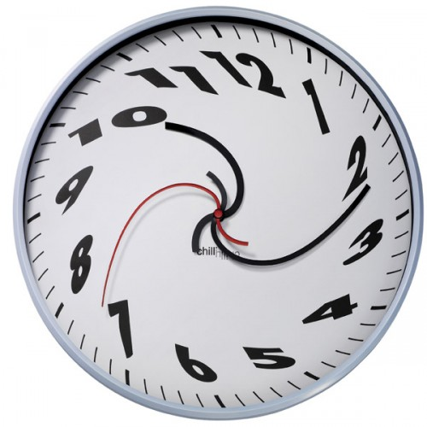
الدَّرْسُ الأَوَّلُ:
بَعْدَ طولِ انْتِظارٍ!


مَهِّدْ لِلْعَرَبيَّةِ


أَجِبْ شَفَهِيًّا عَمّا يَلي:
* ماذا تَعْني لَكَ هذه الصّورَةُ؟
* نُسَمّي الْمَبْلَغَ الَّذي يُقَدِّمُهُ لَنا البَنْكُ لِشِراءِ بيْتٍ أَوْ سَيّارَةٍ، قرْضًا. أَنْتَ في بِدايةِ حَياتِكَ، ما هُوَ القَرْضُ الَّذي تُريدُ الْحُصولَ عَلَيْهِ؟ وَلِماذا؟


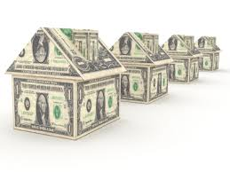
اقْرَأِ الْعَرَبيَّةَ

بَعْدَ طولِ انْتِظارٍ!

دَخَلْتُ شِقَّتي الْجَديدةَ، فَشَعَرْتُ بِالسَّعادَةِ. هيَ صَغيرةٌ ومُتَواضِعَةٌ لَكِنَّها الْمَكانُ الَّذي أُحِبُّ وَالْبَيْتُ الَّذي طالَما حَلَمْتُ بِهِ. غُرَفُها مُرَتَّبَةٌ وشُرَفُها مُطِلَّةٌ عَلى البَحْرِ. هِيَ تَتَأَلَّفُ مِنْ مَطْبَخٍ وحمَّامَيْنِ وَغُرْفَتَيْ نَوْمٍ وَغُرْفَةِ اسْتِقْبالٍ وَطَعامٍ. لَقَدْ عَمِلْتُ عَلى أَنْ أَختارَ أَفْضَلَ الْمَفروشاتِ وَأَجْمَلَها لِأَمْلَأَ بِها بَيْتَ أَحْلامي هذا. إنَّهُ البَيْتُ الَّذي قَرَّرْتُ الْحُصولَ عَلَيْهِ مُنذُ أَنْ نِلْتُ راتِبي الْأَوَّلَ، بِحَيْثُ قَصَدْتُ الْمَصْرِفَ وَحَصَلْتُ عَلى الْقَرْضِ الْمُناسِبِ. إِنَّهُ نَتيجَةُ سِنينَ مِنَ الْعَمَلِ!
∆ راتِبي: أُجْرَتي. ∆ القَرْضُ: مَبلَغٌ مِنَ الْمالِ. ∆ حَصَلْتُ عَلى: نِلْتُ – أخَذْتُ.
∆ المَصْرِفُ: البَنْكُ ∆ قَصَدْتُ: ذَهَبْتُ إِلى.


1- ارْبُطِ الكَلِمةَ بِمُرادِفِها:
السَّعادَةُ أَحْسَنَ
افْهَمِ الْعَرَبيَّةَ
أَفْضَلُ السٌّرورُ
نِلْتُ مَبْلَغٌ مِنَ الْمالِ
قَرْضٌ حَصَلْتُ
2- ارْبُطِ الكَلَمَةَ بِضِدِّها:
الجَديدةُ الكَبيرَةُ
الصَّغيرَةُ أَقْبَحُ
أَجْمَلُ الأَخيرُ
الأَوَّلُ القَديمَةُ
3- امْلَأ الْفَراغَ بِكَلِمَةٍ مِنَ النَّصِّ:
اشْتَرَيْتُ بَيْتًا فَشَعَرْتُ بِـ وَنَسيتُ أَنَّ عَلَيَّ دَفْعَ الكَثيرِ مِنَ الْمالِ كُلَّ شَهْرٍ، لِأَنَّني أَخَذْتُ مِنَ الْمَصْرِفِ. عِنْدَما دَخَلْتُ الْبَيْتَ، كانَتْ هذه اللَّحْظَةُ هِيَ بِالنِّسْبَةِ إِلَيَّ.

4- ضَعْ دائِرَةً حَوْلَ الإِجابَةِ الصَّحيحَةِ:
قَصَدَتِ الكاتِبَةُ الْمَصْرِفَ لِأَنَّها * غَيْرُ قادِرَةٍ عَلى شِراءِ شِقَّةٍ.
* غيْرُ قادرةٍ عَلى الْعَيْشِ مَعَ أَهْلِها.
5- أَجِبْ عَمّا يَلي بِجُمْلَةٍ تامَّةٍ:
- مِمَّ يتألّفُ هذا الْبَيْت؟

6- اسْتَخْرِجْ مِنَ النَّصِّ:
جُمْلَةً تَدُلُّ على حُبِّها لِهذا الْبَيْتِ ⥢

جُمْلةً تَدُلُّ على طولِ انْتِظارِها لِهذا الْبَيْتِ ⥢

7- لماذا كان هذا البيت نتيجة سنين من العمل؟

8- رتِّبِ الأَحْداثَ تَرْتيبًا صَحيحًا، بِحَسَبِ وُرودِها في النَّصِّ:
مَلأَتْ بَيْتَها بِأَفْضَلِ الْمَفروشاتِ وَأَجْمَلَها.
نالَتْ راتِبَها الْأَوَّلَ.
قَصَدَتِ الْمَصْرِفَ وَحَصَلَتْ على الْقَرْضِ.
شَعَرَتْ بِالسَّعادَةِ لِأَنّها دَخَلَتْ شِقَّتَها الْجَديدَةَ.
9- أَعِدْ ترتيبَ هذِهِ الْأَحْداثِ تَرْتيبًا يَفْرِضُهُ الْمَنْطِقُ الزَّمَنِيُّ:
مَلأَتْ بَيْتَها بِأَفْضَلِ الْمَفْروشاتِ وَأَجْمَلَها.
نالَتْ راتِبَها الْأَوَّلَ.
قَصَدَتِ الْمَصْرِفَ وَحَصَلَـتْ عَلى الْقَرْضِ.
شَعَرَتْ بِالسَّعادَةِ لِأَنَّها دَخَلَتْ شِقَّتَها الْجَديدَةَ.


أَوَّلاً: الْحَرْفانِ المُتَقارِبانِ نُطْقًا (ش - ج)
اعْرفِ الْعَرَبيَّةَ
1- اقْرَأ الجُمْلَةَ التّالِيَةَ، وَانْتَبِهْ لِلَفْظِ الحَرْفَيْنِ (ش - ج):
شَعَرْتُ بالسَّعادَةِ عِنْدَما دَخَلْتُ شِقَّتي الْجَديدَةَ.
2- امْلَأ الْفَراغَ بِأَحَدِ هذيْنِ الْحَرْفَيْنِ (ش) (ج):
ـميلٌ – ا ـتَرى - ـرَّةٌ – مَـ ـلى –
ـرْفَةٌ - ـبّاكٌ - ـهازٌ - ـقَّةٌ.

ثانيًا: عَلاماتُ الْوَقْفِ ( ، / . / : / ؟ / ! / ...)
- اقْرَأ الْفِقْرَةَ التّالِيَةَ وَلاحِظِ العَلاماتِ الدّاكِنَةَ اللَّوْنِ:
... تَعِبَ عِمادٌ مِنْ بَيْتِ أَهْلِهِ الصَّغيرِ، وَقَرَّرَ أَنْ يَكونَ لَهُ بَيْتُهُ الخاصُّ . لكِنْ ، مِنْ أَيْنَ لَهُ الْمالُ ؟ فَجْأَةً ، تَمْتَمَ عِمادٌ قائِلاً : عَمّي الْغَنِيُّ هُوَ حَلّي الوَحيدُ ، فَهُوَ طالَما قالَ إِنَّهُ يُحِبُّني!



∆ عَلاماتُ الْوَقْفِ مُهِمَّةٌ وَضَرورِيَّةٌ في الْكِتابَةِ.
بَعْضُ عَلاماتِ الْوَقْفِ:
الْفاصِلَةُ (،) النِّقْطَةُ (.) النِّقْطَتانِ (:)
النِّقاطُ الثَّلاثُ (...) عَلامَةُ الاسْتِفْهامِ (؟) عَلامَةُ التَّعَجُّبِ (!)
∆ أَماكِنُ اسْتِخْدامِ هذِهِ الْعَلاماتِ:
(،) ⥢ في نِهايَةِ جُمْلَةٍ بَسيطَةٍ ضِمْنَ جُمْلَةٍ مُرَكَّبَةٍ، أَوْ لِلْفَصْلِ بَيْنَ بَعْضِ الْكَلِماتِ ضِمْنَ جُمْلَةٍ.
(.) ⥢ في نِهايَةِ الْجُمْلَةِ.
(:) ⥢ بَعْدَ فعْلِ قوْلٍ أوْ بَعْدَ تَفْسيرٍ وتَعْدادٍ.
(...) ⥢ لِلْإِشارةِ إِلى كَلامٍ مَحْذوفٍ.
(؟) ⥢ في نِهايَةِ السُّؤالِ.
(!) ⥢ في نِهايَةِ جُملَةِ تَعَجُّبٍ.

- اقْرَأ الْجُمَلَ التّاليةَ، وَضَعْ في الدّائِرةِ عَلامَةَ الْوَقْفِ المُناسِبَةَ:
* عِنْدَما دخَلَتْ أُمّي الْبَيْتَ قالَتْ لي هَلْ تَناوَلْتَ طَعامَكَ
* يا لَهُ مِنْ بيْتٍ جَميلٍ
* ذَهَبْتُ إِلى الْمَصْرِفِ
* نظَّفْتُ غُرَفَ البَيْتِ كُلَّها الْمَطْبَخَ وَغُرْفَةَ الجُلوسِ وَغُرْفَةَ النَّوْمِ
- اقْرَأِ الفِقْرةَ التَّاليةَ وَضَعْ عَلامَةَ الوقْفِ المُناسِبَةَ حيْثُ يَجِبُ:
قَصَدَ عِمادٌ عَمَّهُ الغَنِيَّ وَأَعْلَمَهُ بِطَلَبِهِ فَصَرَخَ عَمُّهُ قائِلاً ماذا تَقولُ يا فَتًى فَأَنا لا مالَ لَدَيَّ اخْرُجْ مِنْ بَيْتي سَريعًا
ثالثًا: أَنْواعُ الْكَلِمَةِ
- اقْرَأ الْجُمْلَتين التّالِيَتين، ثمّ أجِب عَنِ الْأسئِلَةِ اللاّحِقَة لِتَتَعَرَّفَ إلى أَنْواعِ الْكَلِمَةِ:
- حَزِنَ الطِّفْلُ عَلى كَلْبِهِ.
- لَعِبِ الطِّفلُ في الغُرْفَةِ.
1-1 اربُطْ ما في الْعَمودِ الْأَوَّلِ بِما في الْعَمودِ الثّاني، لِتُبَيِّنَ الْفَرْقَ بَيْنَ الْكَلِمَةِ الْأولى والْكَلِمةِ الثّانيةِ في الْجُملتَيْنِ السّابقتين؟
الْكَلِمَةُ الأولى ∆ ∆ كَلِمَةٌ تَدُلُّ عَلى إِنْسانٍ.
الْكَلِمَةُ الثّانِيَةُ ∆ ∆ كَلِمَةٌ تَدُلُّ عَلى ما يَفْعَلُهُ الإِنْسانُ.

1-2 ماذا نُسَمّي الْكَلِمَةَ الّتي تَدُلُّ عَلى ما يَفْعلُهُ الإنْسانُ؟
فِعْلٌ اسْمٌ حَرْفٌ.
1-3 إلامَ يُشيرُ الْفِعْلُ "حَزِنَ"؟ حالَةٌ حَرَكَةٌ.
1-4 إلامَ يُشيرُ الْفِعْلُ "لَعِبَ"؟ حالةٌ حَرَكةٌ.
إذًا،
بِناءً عَلى أَجْوِبَةِ الأَسْئِلَةِ السّابِقَةِ، ما هُوَ الفِعْلُ؟
الْفِعْلُ هُوَ كَلِمةٌ تُشيرُ إِلى يَفْعَلُها أَحَدُهُمْ، أَوْ إِلى يَتَّصِفُ بِها.

- عُدْ، مِنْ جَديدٍ، إِلى الْجُمْلتَيْنِ السّابقتَيْنِ، ثُمَّ أَجِبْ عَنِ الأَسْئِلَةِ التّالِيَةِ:
2-1 أَيُّ كَلِمَةٍ تُشيرُ إِلى إِنْسانٍ؟
2-2 أَيُّ كَلِمَةٍ تُشيرُ إِلى حَيَوانٍ؟
2-3 أَيُّ كَلِمَةٍ تُشيرُ إِلى شَيْءٍ؟
2-4 هَلْ تُسَمّى هذِهِ الْكَلِمَةُ اسْمًا أَوْ فِعْلاً؟
إذًا،
بناءً عَلى أَجْوِبَةِ الْأَسْئِلَةِ السّابِقَةِ، ما هُوَ الاسْمُ؟
الاسْمُ كَلِمَةٌ تُشيرُ إِلى أَوْ أَوْ .

- عُد، مِنْ جَديدٍ، إِلى الْجُمْلَتَيْنِ السّابِقَتَيْنِ، ثُمَّ أَجِبْ عَنِ الأَسئلةِ التّالِيَةِ.
3-1 ما هيَ الْكَلِمَةُ التي لَيْسَتِ اسْمًا وَلا فِعْلًا في الْجُمْلَةِ الْأولى؟

3-2 ما هيَ الْكَلِمَةُ التي لَيْستِ اسْمًا وَلا فِعْلًا في الْجُمْلَةِ الثّانِيَةِ؟
نَعَم
لا
3-3 هلْ تُعطي هاتانِ الْكَلِمَتانِ مَعْنًى مِنْ دونِ أَنْ تَكونا في جُمْلَةٍ؟
إذًا،
هاتانِ الْكَلِمَتانِ هُما مِنَ الْحُروفِ، فما هُوَ الْحَرْفُ؟
الْحَرْفُ كَلِمَةٌ لا تُؤَدّي إِلاّ في .

- تعلَّمْ بَعْضَ الْحُروفِ في اللُّغَةِ الْعَرَبِيَّةِ:
وَ فَـ ثُمَّ
مِنْ إِلى عَنْ
عَلى في
- أَنا أَكَلْتُ و شَرِبْتُ.
- انْتَبَهْتُ لِلشَّرْحِ فَــــفَهِمْتُ الدَّرْسَ.
- وَضَّبْتُ حَقيبَتي ثُمَّ سافَرْتُ.
- عُدْتُ مِنَ الجامِعَةِ.
- ذَهَبْتُ إِلى الْمَصْرَفِ.
- نَقَلْتُ عَنِ اللَّوْحِ.
- وَضَعْتُ الْقَلَمَ على الطّاوِلَةِ.
- الْكِتابُ في الْحَقيبَةِ.

- بناءً عَلى إِجاباتِكَ السّابِقَةِ، حَدِّدْ أَنْواعَ الكَلِمَةِ الثَّلاثةَ:

- وَزِّعْ كَلِماتِ هاتَيْنِ الجُمْلَتيْنِ في الجَدْوَلِ التَّالي:
دَخَلَ الْرَّجُلُ الْمَصْرِفَ وَسَأَلَ عَنْ قَرْضٍ ثُمَ اشْتَرى بَيْتًا.
قَدَّمَ الْرَّجُلُ الطَّعامَ لِلْكَلْبِ ثُمَّ راحا في نُزْهَةٍ إِلى الْغابَةِ.
الاسْمُ |  |  | الفِعْلُ | الحَرْفُ
إنسانٌ | حَيَوانٌ | شَيْءٌ | الفِعْلُ | الحَرْفُ

- رَكّبْ جُمْلَةً من ثلاثِ كَلِماتٍ بينَها حَرْفٌ.

- رَكّبْ جُمْلَةً مِنْ أَرْبَعِ كَلِماتٍ بَيْنَها اسْمُ حَيَوانٍ.

- رَكّبْ جُمْلَةً مِنْ خَمْسِ كَلِماتٍ بَيْنَها اسْمُ شَيْءٍ.

رابعًا: كِتابَةُ فِقْرَةٍ
- اقْرَأ ما يَلي، ثُمَّ أَجِبْ عَنِ الْأسْئِلَةِ اللاّحِقَةِ بِوَضْعِ إشارَةِ عِنْدَ الْإجابَةِ الصَّحيحَةِ:
أُحِبُّ بَيْتي في الْقَرْيَةِ لأنَّـهُ بَيْتٌ قَديمٌ . و أَزورُهُ كُلَّ أُسْبوعٍ لأَعْمَلَ في بُسْتانِهِ الْكَبيرِ الْمَزْروعِ بِالْأَشْجارِ الْمُتَنَوِّعَةِ ، وفي حَديقَتِهِ الْمُزَيَّنَةِ بِالْأَزْهارِ الْمُلَوَّنَةِ .
1-1 كَمْ فِكْرَةً في ما قَرَأْتَ؟ فِكْرَةٌ فِكْرَتانِ أَرْبَعُ أَفْكارٍ
1-2 هَلْ كُلُّ الْأَفْكارِ تَدورُ حَوْلَ مَوْضوعٍ واحِدٍ؟ نَعَمٌ لا
1-3 ما هُوَ هذا الْمَوْضوعُ؟ بَيْتُ الْقَرْيَةِ الْبُسْتانُ
1-4 كَيْفَ رَبَطْنا بَيْنَ الْأَفْكارِ؟ بِكَلِماتٍ بِإِشاراتٍ
1-5 ماذا أُسَمّي هذه الْكَلِماتِ الَّتي رَبَطَتْ بَيْنَ الْجُمَلِ؟
أَدَواتُ رَبْطٍ أَدَواتُ وَصْفٍ
1-6 هَلْ جاءَتِ الْأَفْكارُ مُتَسَلْسِلَةً؟ نَعَمٌ لا
1-7 هَلْ تُرِكَ فَراغٌ في أَوَّلِ الْكَلامِ الَّذي قَرَأْتَهُ؟ نَعَمٌ لا
إذًا،
ما هِيَ الْفِقْرَةُ؟
الْفِقْرَةُ تَتأَلَّفُ مِنْ مَجْموعَةِ تَتَسَلْسَلُ وتَتَرابَطُ بِوَساطَةِ أَدَواتِ مِثْلِ
، ، ، ثُمَ، لكن... وتَبْدَأُ بِتَرْكِ في أَوَّلِها.

- ضَعْ إِشارَةَ في الْمُرَبَّعِ الَّذي يُشيرُ إِلى الْفِقْرَةِ.
صَعَدْتُ على الدَّرَجِ لِأَصِلَ إلى بَيْتِ رَفيقي. الاطْمِئْنانُ شُعورٌ جَميلٌ. الْحَديقَةُ مَزْروعَةٌ بِالأَزْهارِ. رائِحَةُ الصّابونِ جَميلَةٌ.
وَصَلْتُ إلى الْبِنايَةِ الّتي يَسْكُنُ فيها رَفيقي. ثُمَّ قَصَدْتُ غُرْفَةَ النّاطورِ وَسَأَلْتُهُ في أيِّ طابِقٍ يَسْكُنُ رَفيقي. رَكَنْتُ السَّيّارَةَ في الْمِرْآبِ.

- اسْتَخْدِمِ الْأَعْدادَ لِتُرَتِّبَ الْأَفْكارَ التّالِيَةَ لِتُشَكِّلَ فِقْرَةً، ثُمَّ اكْتُبْها مِنْ جَديدٍ.
لَكِنَّ الْمَصْرِفَ لَمْ يُلَبِّ طَلَبَهُ،
قَصَدَ سامي مَصْرِفَ الإِسْكانِ،
لأَنَّ راتِبَهُ لا يَسْمَحُ لَهُ بِأَخْذِ قَرْضٍ.
لِيَطْلُبَ قَرْضًا.

- امْلَأ الْفَراغَ بِالْفِكْرَةِ النّاقِصَةِ.
بَعْدَ يَوْمٍ مُتْعِبٍ وَطَويلٍ، دخلت الحمام لأستحم . فَوَضَعْتُ الصّابونَ على شَعْري، ثُمَّ غَسَلْتُهُ بِالْماءِ الْبارِدِ. كَمِ ارْتَحْتُ بَعْدَ الاسْتِحْمامِ!
- أكْمِلِ الْفِقْرَةَ التّالِيَةَ بِما تَراهُ مُناسِبًا.
يَعيشُ رامي في بَيْتٍ فَقيرٍ

- اكْتُبْ فِقْرَةً تَحْتَ عُنْوانِ "بَيْتي".

خامسًا: الْأَعْدادُ
- تعلَّمِ الْأَعْدادَ مِنْ 1 10. اقْرَأْها بِاللُّغَةِ الفَصيحَةِ.
1 – 2 – 3 – 4 – 5 – 6 – 7 – 8 – 9 – 10
واحِدٌ / اثْنانِ / ثَلاثَةٌ / أَرْبَعةٌ / خَمْسَةٌ / سِتَّةٌ / سَبْعَةٌ / ثَمانِيَةٌ / تِسْعَةٌ / عَشَرَةٌ
- اكْتُبِ الْأَعْدادَ مِنْ 1 10 بِالْأَرْقامِ والْحُروفِ.

- كَمْ يَوْمًا في الْأُسْبوعِ؟
في الْأُسْبوعِ، أَيّامٍ.
- اكْتُبْ عَدَدَ الْكَلِماتِ في كُلِّ دائِرَةٍ:
بَيْتٌ شِقِّةٌ راتِبٌ
غُرْفَةٌ صورةٌ
بَنْكٌ أَثاثٌ سَيّارةٌ
قَرْضٌ
بَيْتٌ شِقَّةٌ
غُرْفَةٌ قَرْضٌ
بَنْكٌ سَعادَةٌ
بَيْتٌ
غُرْفَةٌ قَرْضٌ
سَعادَةٌ

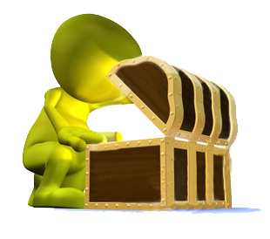
اغْتَنِ بِالْعَربيَّةِ
- بَيْت House / Maison بُيوتٌ Houses / Maisons
- بَعْضُ الْمَشاعِرِ الَّتي نَعيشُها في البَيْتِ:
Some feelings we experience at the house / Quelques sentiments qu’on ressent à la maison:
الْمَسْؤولِيَّةُ Responsibility / Responsabilité الحُرِّيَّةُ Freedom / Liberté
الاطْمِئْنانُ Security / Tranquillité الرَّاحَةُ Comfort / Repos
- بَعْضُ غُرَفِ الْبَيْتِ:
Some house rooms / Certaines chambres de la maison:
غُرْفَةُ اسْتِقْبالٍ Reception room / Salle de reception
غُرْفَةُ طَعامٍ Dining room / Salle à manger
غُرْفَةُ جُلوسٍ Living room / Salon
غُرْفَةُ نَوْمٍ Bedroom / Chambre à coucher
مَطْبَخٌ Kitchen / Cuisine حَمّامُ Bathroom / Salle de bains

- بَعْضُ الْمُفرَداتِ الْمُتَعَلِّقَةِ بِالْبَيْتِ:
Some words concerning the house / Quelques mots concernant la maison:
قاعَةٌ Hall / Salle شُرْفَةٌ Balcony / Balcon
مَدْخَلٌ Entrance / Entrée سَقْفٌ Ceiling / Plafond
سَطْحٌ Roof / Toit جُدْرانٌ Walls / Murs
نَوافِذُ Windows / Fenêtres أَبْوابٌ Doors / Portes
بِنايَةٌ Building / Immeuble طابِقٌ Floor / Étage
دَرَجٌ Stairs / Escalier مِصْعَدٌ Elevator / Ascenseur
حَديقَةٌ Garden / Jardin مِرْآبُ السَّيّارَةِ Garage / Garage
غُرْفَةُ النَّاطورِ The doorkeeper's room/ Chambre du concierge
- بَعْضُ مَفْروشاتِ غُرْفَةِ النَوْمِ:
Bedroom Furniture / Les meubles de la chamber à coucher:
سَريرٌ Bed / Lit خِزانَةٌ Closet / Armoire
وِسادَةٌ Pillow / Coussin غِطاءٌ Cover / Couverture
مِرْآةٌ Mirror / Miroir
- بَعْضُ مَفْروشاتِ غُرْفَةِ الْجُلوسِ:
Sitting room Furniture / Les meubles de la salle de séjour:
أَريكَةٌ Sofa / Sofa طاوِلَةٌ Table / Table
مِصْباحٌ Lamp / Lampe مِرْوَحَةٌ Fan / Ventilateur
- بَعْضُ مَفْروشاتِ غُرْفَةِ الاسْتِقْبالِ:
Guest room Furniture / Les meubles du salon:
سَجَّادَةٌ Carpet / Tapis سِتارَةٌ Curtain / Rideau
لَوْحَةٌ Painting / Tableau ثُرَيّا Chandelier / Chandelière
كَنَبَةٌ Couch / Canapé
- بَعْضُ مَفْروشاتِ المَطْبَخِ: Kitchen Furniture / Les meubles de la cuisine:
غَسّالَةُ صُحونٍ Dishwasher / Machine à laver
بَرّادٌ Refrigerator / Réfrigérateur فُرْنٌ Oven / Four
طاوِلَةُ طَعامٍ Kitchen Table / Table à manger مَجْلى Sink / Évier
- بَعضُ مُحْتَوَياتِ الْحَمَّامِ: Bathroom / Toilet / Toilette:
مَغْطَسٌ للاسْتِحْمامِ Bath tub / Baignoire مِغْسَلَةٌ Sink / Lavabo
ليفَةٌ Bath sponge / éponge de bain صابونٌ Soap / Savon
مِرْحاضٌ Toilet / Toilette مِنْشَفَةٌ Towel / Serviette de bain
- بَعْضُ الْأَغْراضِ الْمُسْتَخْدَمَةِ على طاوِلَةِ الطَّعامِ:
Some items used at the eating table / Quelques objets utilisés à table:
صَحْنٌ / صُحونٌ Dish / Plat شَوْكَةٌ / شُوَكٌ Fork / Fourchette
فوطَةٌ / فُوَطٌ Napkin / Serviette مِلْعَقَةٌ / مَلاعِقُ Spoon / Cuillère
سِكِّينٌ / سَكاكينُ Knife / Couteau كوبٌ / أكْوابٌ Cup / Coupe

- في تَحْديدِ عُنْوانِ بَيْتٍ، نَذْكُرُ:
Determining the house address / Pour écrire l’adresse de la maison:
- المِنْطَقَةَ الَّتي يَقَعُ فيها أَوِ القَضاءَ Region / Région: الْمَتْن.
- المَدينَةَ- القريةَ- الْبَلْدَةَ الَّتي يَقَعُ فيها City-Village / Ville-village: الْمَنْصورِيَّة.
- الشّارِعَ: (الاسْمَ-الرَّقْمَ) Street / Rue: شارعَ البريدِ.
- الْمَبْنى - الطّابِقَ Building-floor / Immeuble – étage: بِنايَةَ الْوَرْدِ - الطّابِقَ السّادِسَ.
- أَيّامُ الْأُسْبوعِ: Week days / Les jours de la semaine:
الْأَحَدُ Sunday / Dimanche الْاثْنَيْنُ Monday / Lundi
الثُّلاثاءُ Tuesday / Mardi الْأَرْبُعاءُ Wednesday / Mercredi
الْخَميسُ Thursday / Jeudi الْجُمْعَةُ Friday / Vendredi
السَّبْتُ Saturday / Samedi
- أَشْهُرُ السَّنَةِ: Months of the year / Les mois de l’année:
كانونُ الثّاني January / Janvier شُباطُ February / Février
آذارُ March / Mars نيسانُ April / Avril
أَيّارُ May / Mai حَزيرانُ June / Juin
تَمّوزُ July / Juillet آبُ August / Aout
أَيْلولُ September / Septembre تَشْرينُ الْأَوَّلُ October / Octobre
تَشرينُ الثَاني November / Novembre
كانونُ الْأَوَّلُ December / Décembre

تَواصَلْ بِالْعَرَبيَّةِ

1- تَذَكَّرْ كِتابَةَ التّاريخِ:
  - اليَوْمُ التّاريخُ الشّهرُ السَّنَةُ
الْاثْنَيْنُ 10 أَيْلولُ 2011
  - اكْتُبْ تاريخَ الْيَوْمِ:

2- عُدْ إِلى الجزءِ "اغْتَنِ بِالْعَرَبِيّةِ" لتُحَدِّدَ عُنْوانَ بَيْتِكَ:

3- امْلأِ الفَراغَ بِالْكَلِمَةِ المُناسِبَةِ مُعْتَمِدًا على ما وَرَدَ في جزء "اغْتَنِ بِالْعَرَبِيّةِ":
أُحِبُّ بَيْتي كَثيرًا . تُحيطُ بِهِ جَميلَةٌ وَقُرْبَهُ لِلسَّيّارَةِ .
ـه مُرَتَّبَةٌ و ـه مُطِلَّةٌ عَلى البَحْرِ. أَشْعُرُ فيهِ بِـ
وَ .

4- عُدْ، مِنْ جَديدٍ، إِلى الجزء "اغْتَنِ بِالْعَرَبِيّةِ"، لِتُعَدِّدَ غُرَفَ الْبَيْتِ:

5- طَلَبَتْ مِنْكَ والِدَتُكَ تَحْضيرَ طاوِلَةِ الطَّعامِ، أَخْبِرْنا ماذا وَضَعْتَ علَيْها؟ بإمكانِكَ الاسْتِفادَةُ مِنْ جُزْءِ "اغْتَنِ بِالْعَرَبِيّةِ".

6- أَجِبْ عَنِ السُّؤالِ: مَنْ أَنا؟
- أَنا الْيَوْمُ الَّذي يَسْبِقُ يَوْمَ السَّبْتِ. فَمَنْ أَنا؟
- أَنا الشَّهْرُ الْأَوّلُ في السَّنةِ. فَمَنْ أَنا؟
- أَنا الشَّهْرُ الَّذي يحْتَفِلونَ فيه بِعيدِ الْعُمّالِ. فَمَنْ أَنا؟
- أَنا شَهْرٌ مِنْ أَشْهُرِ الصَّيْفِ في لُبْنانَ. فَمَنْ أَنا؟
- أَنا الْيَوْمُ الْأَوَّلُ في الْأُسبوعِ. فَمَنْ أَنا؟

7- تُزْعِجُكَ الْمَفْروشاتُ في غُرْفَةِ نَوْمِكَ. غَيِّرْها وَأَخْبِرْنا ما هي الْمَفْروشاتُ الْجَديدَةُ الّتي اخْتَرْتَها. اكْتُبْ جُمْلَةً مُسْتَعينًا بجُزءِ "اغْتَنِ بِالْعَرَبِيّةِ". (بإِمْكانِكَ أَنْ تَرْسُمَ تَصْميمَ غُرْفَتِكَ الجَديدَ)
تُزعِجُني الْمَفْروشاتُ في غُرْفَةِ نَوْمي

8- بَعْضُ الشَّبابِ يُفَضِّلُ السَّكَنَ وَحْدَهُ، وبَعْضُهُمِ الْآخَرُ يُفَضِّلُ الْبَقاءَ في بَيْتِ أَهْلِهِ. أَنْتَ مَعَ أَيِّ فَريقٍ؟ وَلِماذا؟ ناقِشْ هذا الْموْضوعَ شَفَهيًّا ثُمَّ خَطِّيًّا.
أَنا مَعَ الْفَريقِ لِأَنَّ

9- رتِّبِ الْمَفْروشاتِ التّالِيَةَ في الشَّبَكَةِ:
وِسادَة ٌ– سَجّادَةٌ – بَرّادٌ – أَريكَةٌ – سِتارَةٌ
أ
ة
ج
رّ

10- شاهِدِ الْعَرْضَ "فَنُّ الْعَمارَةِ في الْأَنْدَلُسِ"، ثُمَّ أَجْرِ مُقارَنَةً بَيْنَ فَنِّ الْعَمارَةِ في ذاكَ الزَّمَنِ وفَنِّ الْعَمارَةِ الْيَوْمَ. (شَفَهِيًّا ثُم خَطِّيًّا)
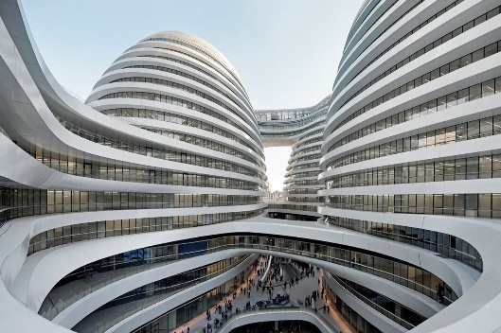
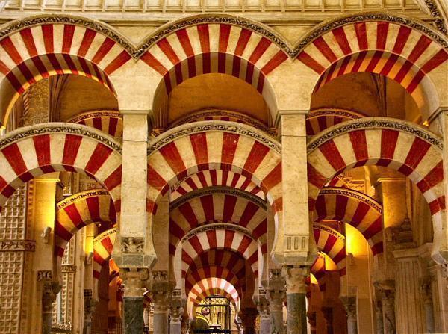

تثَقّفْ بِالْعَرَبِيَّةِ
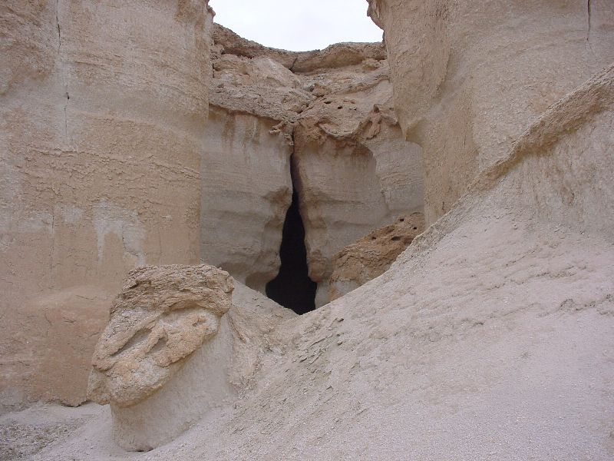
مَساكِنُ أو بُيوتُ الْإنْسانِ الْمُخْتَلِفَةُ

عاشَ الْإِنْسانُ مُنْذُ بِداياتِهِ في الْكُهوفِ الَّتي
كانَتْ تَحْميهِ مِنَ الْعالَمِ الْخارِجِيِّ.
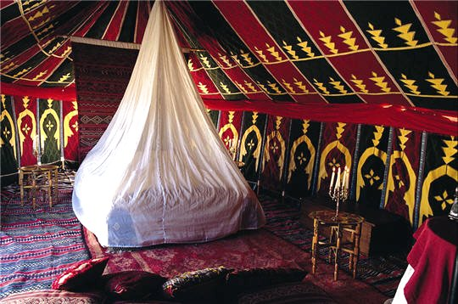

ثُمَّ انْتَقَلَ لِيَعيشَ في خِيَمٍ بَسيطَةٍ، صَنَعَها مِنْ وَبْرِ الْجِمالِ،
وَكانَتْ تَحْميهِ مِنَ الْبَرْدِ وَالْحَرِّ.
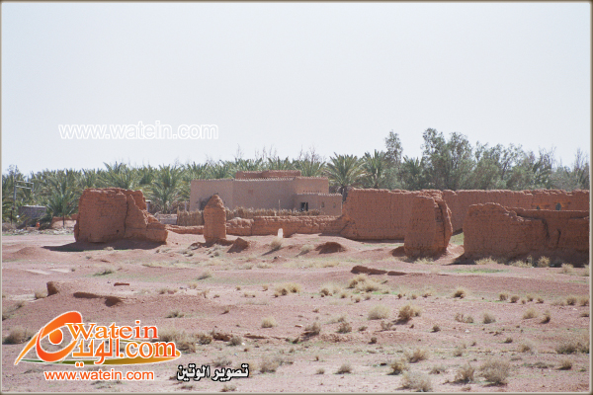

وَبَعْدَ الْخِيَمِ، فَكَّرَ الْإِنْسانُ في أَنْ يَكونَ لَهُ بَيْتًا أَكْثَرَ أَمانًا
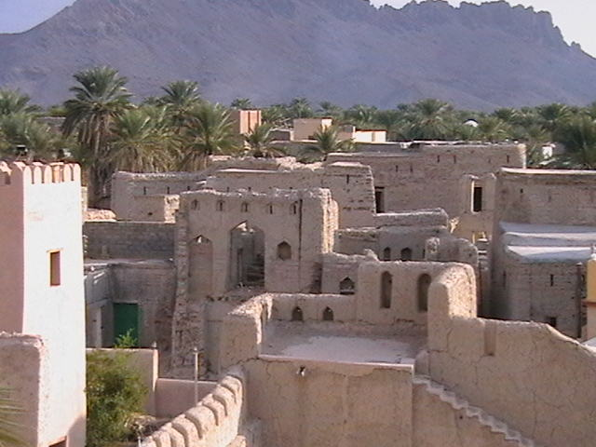
فَبَنى مَنْزِلَ الطّينِ الْبَسيطَ.

ثُمَّ طَوَّرَ مَنْزِلَ الطّينِ، فَصارَ يَتَأَلَّفُ مِنْ أَكْثَرَ مِنْ طابِقٍ
وَوُضِعَتْ فيهِ السَّلالِمُ.
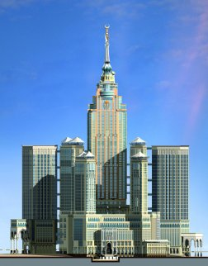

بَعْدَ أَنْ وَجَدَ الْإِنْسانُ أَنَّ الْبَيْتَ الطّينِيَّ لَيْسَ آمِنًا،
صَنَعَ بُيوتًا مِنَ الْإِسْمَنْتِ وَالْحَديدِ وَمَوادِّ الْبِناءِ.

